Pour une intégration pédagogique des TIC en classe
2012
Richard Tessier
BDTP
01/01/2012

Table des matières

Introduction………………………………..page 3
Comment utiliser ce guide?...............……..page 4
Canevas...……………………………….….page 6
Exemple de situation d’apprentissage en
mathématique……………………………. page 8
Exemple de situation d’apprentissage en français…………………….……....……….page 12
Annexe 1 Valeur ajoutée des TIC………….page 16
Annexe 2 Stratégies d’apprentissage……..page 17
Annexe 3 Stratégies d’enseignement……..page 20
Annexe 4 Canevas de planification…….…page 24
Annexe 5 Outils de consignation……….…page 25
Annexe 5 Régulation des apprentissages...page 27
Bibliographie………………………………page 29

Introduction
L’intégration pédagogique des TIC en classe demande des changements de pratiques chez les enseignants.
L’UNESCO dans son cadre de référence (2011) définit l’intégration comme : « Les changements de pratiques pédagogiques nécessitent d’intégrer divers outils technologiques et de contenus numériques lors d’activités réalisées en classe entière, en groupe et individuellement à l’appui de l’enseignement didactique. »
« Les enseignants doivent savoir où, avec qui, quand (quand ne pas) et comment utiliser les TIC pour des activités et des présentations en classe. »
Le référentiel de l’UNESCO est articulé autour de trois approches de l’enseignement.
Dans la première approche, appelée « Alphabétisation technologique », les élèves utilisent les TIC en vue d’un apprentissage plus efficace. Dans la seconde approche, « Approfondissement des connaissances », les élèves acquièrent des connaissances approfondies dans les disciplines qu’ils étudient à l’école et les appliquent à résoudre des problèmes complexes et concrets. Dans la troisième approche, « Création de connaissances », les élèves, citoyens et acteurs futur de l’économie, créent les nouveaux savoirs indispensables pour bâtir des sociétés plus harmonieuses, enrichissantes et prospères.
L’intégration des TIC en éducation est un phénomène moderne. Pour cette raison, les recherches concernant les TIC dans l’apprentissage n’abondent pas. Depuis les dernières années, les solutions proposées pour motiver les élèves face aux études sont de plus en plus tournées vers les TIC. Cependant le fait que les élèves soient plus motivés ne signifie pas qu’ils réussiront mieux ou qu’ils apprendront mieux. C’est la manière d’exploiter les TIC qui aura un impact sur la motivation scolaire (Karsenti, 2003).
L’intégration des TIC apporte plusieurs avantages tels que la flexibilité, l’accessibilité, l’accroissement des communications et interactions, la variété des modes d’enseignement et d’apprentissage (Karsenti, 2003). Tardif mentionne quant à lui que les TIC rendent les apprentissages plus significatifs, augmentent la capacité à résoudre des problèmes et à utiliser des stratégies métacognitives.

L’intégration des TIC force les enseignants à modifier leurs méthodes d’enseignement.
« Il n’est pas difficile d’amener les enseignants à utiliser les TIC pour la partie de leur travail qui se déroule en dehors de la classe. Cependant, il est beaucoup plus difficile pour eux d’intégrer les TIC à leur enseignement au laboratoire et en classe. Cela exige d’eux beaucoup de temps (pour se familiariser avec les TIC, pour préparer les activités d’enseignement et d’apprentissage) et les oblige à une réorganisation considérable de leurs contenus de cours… » (Poelhuber et Boulanger, 2001, p.141).
L’intégration des TIC doit découler d’un objectif pédagogique et non technologique. L’ordinateur n’a de valeur que s’il est intégré aux activités d’apprentissage.
L’ordinateur ne doit pas faire partie de la classe seulement pour stimuler l’intérêt des élèves, mais surtout pour aider leurs apprentissages et développer leur potentiel.
Ce guide est un outil parmi d’autres ressources soutenant l’enseignant dans l’intégration des TIC.
Comment utiliser ce guide
L’intégration des TIC débute par l’élaboration d’une situation d’enseignement et d’apprentissage utilisant les technologies que l’on nommera par l’acronyme SEA/TIC.
Ce guide doit être utilisé conjointement avec le programme de formation de l’école québécoise (PFEQ), le plan de réussite de votre école et le projet « Cybersavoir ».
Dans ce guide, vous trouverez un canevas qui vous permettra une réflexion sur les différentes actions qu’un enseignant et qu’un élève doivent poser pour qu’il y ait réellement apprentissage. Le canevas se divise en deux parties : la première concerne le contexte d’élaboration, la seconde implique le contexte de réalisation de la SEA/TIC. La réalisation se fait en plusieurs étapes. Ce guide en format numérique comprend des annexes qui vous guideront dans votre réflexion. Vous trouverez également un exemple de situation d’apprentissage en français et une également en mathématique.
Aussi vous trouverez un répertoire de sites d’activités exploitant les TIC par matière. http://www.delicious.com/CSDM
De plus, des conseillers et conseillères pédagogiques du bureau du développement des TIC en pédagogie peuvent vous accompagner dans l’élaboration, la réalisation et la planification des SEA/TIC.
Canevas (contexte d’élaboration)
Caractéristiques du projet école
Axes et orientation (voir plan Réussir)
Orientations : (voir plan Réussir.)

Axes : | Cliquez ici pour taper du texte.
Orientations : | Cliquez ici pour taper du texte.

Projet école en lien avec le Cybersavoir

- Résumé du projet Cybersavoir : | Cliquez ici pour taper du texte.
- Problématique : (besoin de suivi personnalisé, besoin de motivation, etc.) | Cliquez ici pour taper du texte.
- Compétences visées en lien avec PFEQ: | Cliquez ici pour taper du texte.
- Valeur ajoutée des TIC (Enseignement , apprentissage):  (voir annexe I) | Cliquez ici pour taper du texte.
- Indicateurs mesurables : | Cliquez ici pour taper du texte.

Nom de l’école : Cliquez ici pour taper du texte.
Nom de l’enseignant ressource : Cliquez ici pour taper du texte.
Merci

Canevas (contexte de réalisation)
Intention d’apprentissage  (cadre d’évaluation des apprentissages) | Cliquez ici pour taper du texte.
Contexte d’apprentissage  - description de la tâche  - matériel utilisé  - durée  - ressources disponibles  - logiciels suggérés | Cliquez ici pour taper du texte.
Stratégies d’apprentissage  - cognitives  - métacognitives  - affectives  - de gestion  (annexe 2) | Cliquez ici pour taper du texte.
Stratégies d’enseignement  - enseignant/élèves  - élève/élève  - collaborative (élèves)  (annexe 3) | Cliquez ici pour taper du texte.
Moyens de suivi/de régulation  - outils de consignation pour l’enseignant et l’élève  - indicateurs d’atteintes des objectifs  - indicateurs de réflexion et d’adaptation des stratégies  (annexe 5) | Cliquez ici pour taper du texte.
Évaluation  - critères d’évaluation  - les indicateurs de réussite  (PFEQ) | Cliquez ici pour taper du texte.

Exemple de situation d’apprentissage en mathématique
Caractéristiques du projet école
Axes et orientation (voir plan Réussir)
Orientations : (voir plan Réussir.)

Axes : | Persévérance scolaire et soutien aux élèves qui présentent des besoins particuliers
Orientations : | Amener les élèves à utiliser des méthodes de travail efficaces. Augmenter le taux de réussite en mathématique

Projet école en lien avec le Cybersavoir

- Résumé du projet Cybersavoir : | Les élèves de la classe constitueront une firme de consultants. Ils participeront à l’aide des technologies à la visualisation des concepts et à l’application de ces derniers dans des situations de la vie courante. L’enseignant utilisera les technologies pour enseigner des stratégies d’apprentissage dans le but de résoudre une situation problème. De plus, il fera une régulation en utilisant le Portail comme portfolio.
- Problématique : (besoin de suivi personnalisé, besoin de motivation, etc.) | Les élèves ont de la difficulté à trouver des stratégies d’apprentissage lors de résolution de problème
- Compétences visées en lien avec PFEQ: | Résoudre une situation problème et déployer un raisonnement mathématique
- Valeur ajoutée des TIC (Enseignement , apprentissage):  (voir annexe I) | Visualisation de concepts abstraits. Manipulation et exploration.
- Indicateurs mesurables : | Le pourcentage de réussite en mathématique des élèves à risque

Intentions d’apprentissage  (voir cadre d’évaluation des apprentissages) | Manifestement orale de sa compréhension de la situation problème.  Mobilisation des savoirs en mathématique. Élaboration d’une solution.  Validation appropriée des étapes de la solution élaborée.
Contexte d’apprentissage  - description de la tâche  - matériel utilisé  - durée  - ressources disponibles  - logiciels suggérés | Voir la description de la tâche à la page suivante.  10 périodes de 75 minutes.  TBI, tout.tv Quiz. Logiciel notebook (tourniquet).
Stratégies d’apprentissage  - cognitives  - métacognitives  - affectives  - de gestion  (voir annexe 2) | Cognitives
Stratégies d’enseignement  - enseignant/élèves  - élève/élève  - collaborative (élèves)  (voir annexe 3) | Activation: enseignant/élèves.  Élaboration : travail en équipe de trois. Validation : enseignant/élève.
Moyens de suivi/de régulation  - outils de consignation pour l’enseignant et l’élève  - indicateurs d’atteintes des objectifs  - indicateurs de réflexion et d’adaptation des stratégies  (voir annexe 5) | Grille d’observation :  Planification des étapes à franchir.  Identification des données pertinentes. Sélection des concepts mathématique. Application des concepts.  Construction de la roue.  Validation de la solution.
Évaluation  - critères d’évaluation  - les indicateurs de réussite  (voir PFEQ) | Grille descriptive.

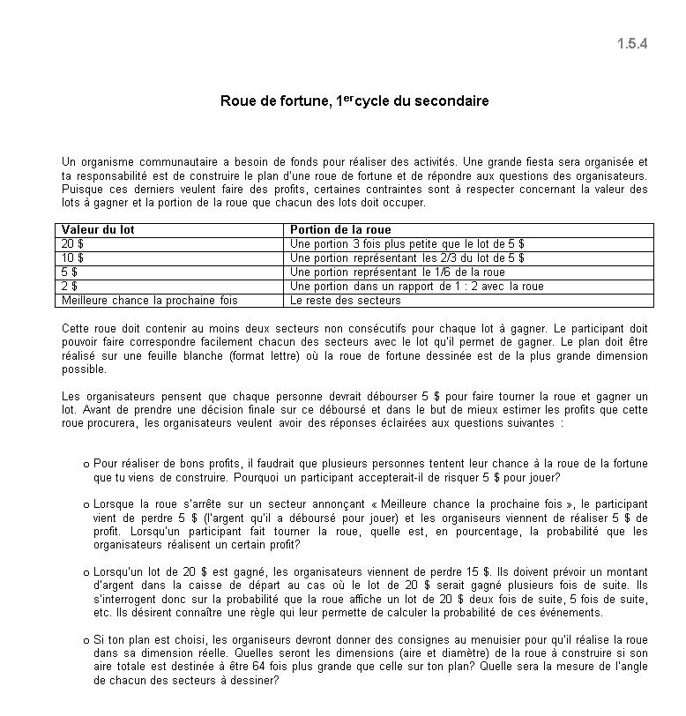
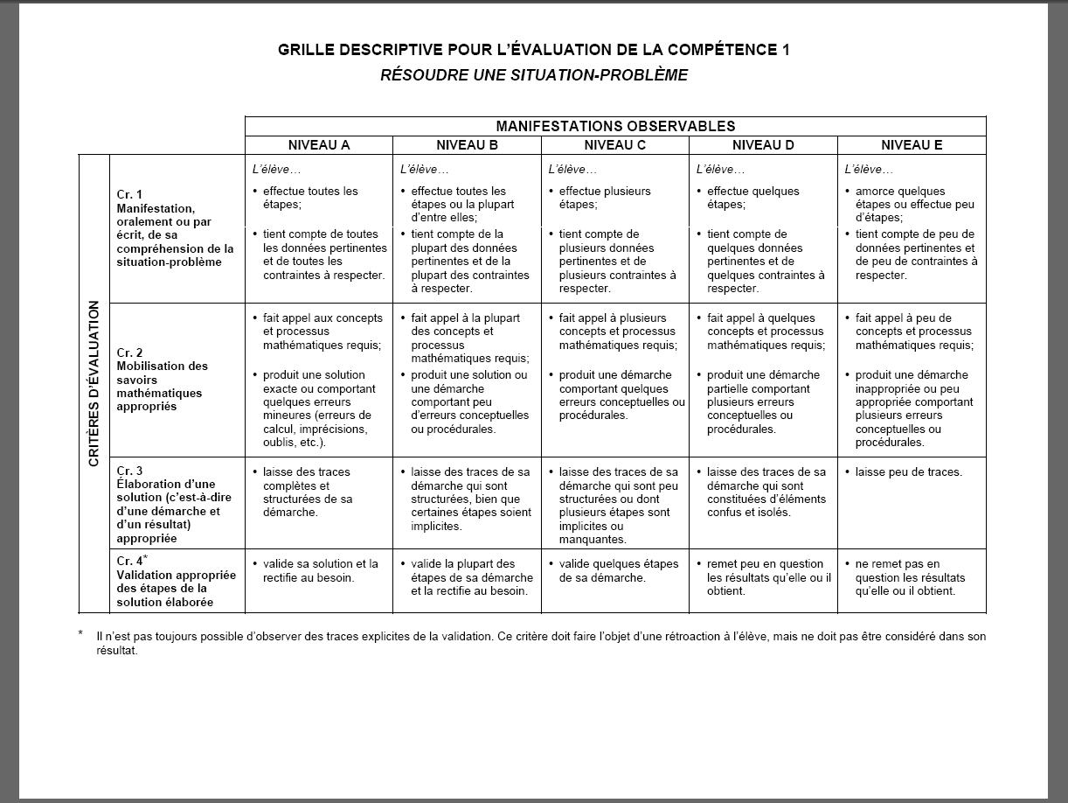

Exemple de situation d’apprentissage en français
Caractéristiques du projet école
Axes et orientation (voir plan Réussir)
Orientations : (voir plan Réussir.)

Axes : | L’amélioration des résultats scolaires
Orientations : | Améliorer la réussite par la maîtrise du français

Projet école en lien avec le Cybersavoir

- Résumé du projet Cybersavoir : | Les élèves écriront des textes dans le but de créer une mini entreprise à l’école (friperie). Les textes seront placés dans un portfolio électronique pour une éventuelle recherche d’emploi.
- Problématique : (besoin de suivi personnalisé, besoin de motivation, etc.) | Les élèves de FPT ont de la difficulté à rédiger des phrases correctes et appropriées, à tenir compte de la norme et des usages sociaux et à susciter l’intérêt des destinataires.
- Compétences visées en lien avec PFEQ: | Écrire des textes variés.
- Valeur ajoutée des TIC (Enseignement , apprentissage):  (voir annexe I) | Aide à l’apprentissage et valorisation sociale.
- Indicateurs mesurables : | Le pourcentage de réussite des élèves en français.

Intention d’apprentissage  (voir cadre d’évaluation des apprentissages) | Rédiger des phrases correctes et appropriées et susciter l’intérêt des destinataires..
- Contexte d’apprentissage  - description de la tâche  - matériel utilisé  - durée  - ressources disponibles  - logiciels suggérés | Écrire une publicité dans le journal local annonçant l’ouverture prochaine de la friperie.  Durée : 4 périodes de 75 minutes.  Matériel : les annonces dans le journal local, et sur le web.  Ressources :ClicFrançais.  Logiciels : word, autocorrecteur word, dictionnaire en ligne, grammaire en ligne.
Stratégies d’apprentissage  - cognitives  - métacognitives  - affectives  - de gestion  (annexe 2) | cognitives
Stratégies d’enseignement  - enseignant/élèves  - élève/élève  - collaborative (élèves)  (annexe 3) | Activation : enseignant/ élèves  Élaboration : pratique guidée suivi d’une pratique autonome  Validation du texte: enseignant/élève
Moyens de suivi/de régulation  - outils de consignation pour l’enseignant et l’élève  - indicateurs d’atteintes des objectifs  - indicateurs de réflexion et d’adaptation des stratégies  (annexe 5) | Le texte est déposé dans le dossier de l’élève dans le Portail.  Grille d’éléments observables.  Voir page suivante.
Évaluation  - critères d’évaluation  - les indicateurs de réussite  (PFEQ) | Cohérence du texte (contenu et organisation).  Respect de l’usage et des normes linguistiques (syntaxe et orthographe). Justesse du vocabulaire.  Suscite l’intérêt des lecteurs.  Grille d’évaluation. Voir page suivante

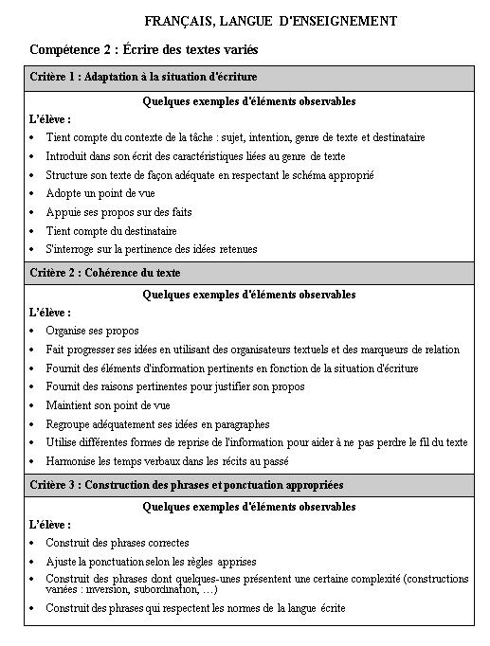

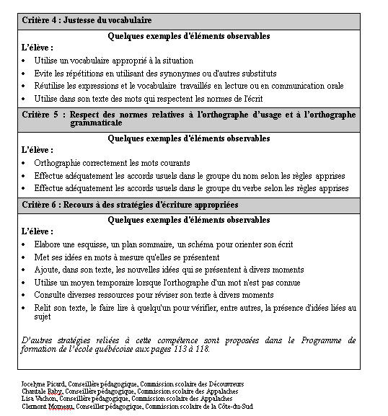
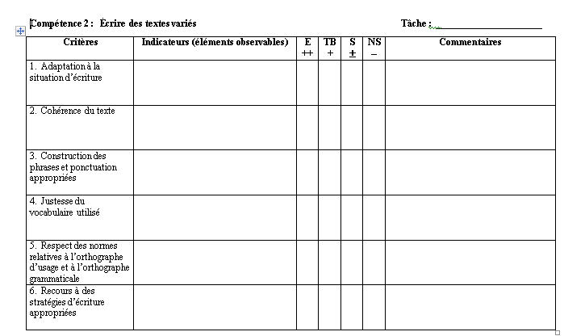

Annexe 1
Valeur ajoutée des TICS

- Accès aux connaissances
- Aide à l’apprentissage
- Collaboration
- Communication
- Création de contenu
- Recherche d’information
- Mise en valeur sociale
- Simulation d’environnement
- Manipulation et exploration
- Visualisation de concepts abstraits
- Planification
- Etc.

Annexe 2
Stratégies d’apprentissage
Stratégies cognitives
- Activation (connaissances déclaratives et procédurales) Je me rappelle ce que je sais sur le sujet. Je me rappelle comment je réalise ce type de tâche.
- Acquisition (connaissances déclaratives) Je me rappelle en associant deux idées. Je prends des notes lorsque j'écoute l'enseignant.
- Élaboration (connaissances déclaratives) J'associe des mots avec une image. Je résume dans mes mots les idées principales. Je dis ou j'écris des exemples et des contre-exemples pour expliquer ce que j'apprends. J'écris des mots clés qui résument ce que je veux apprendre.
- Organisation (connaissances déclaratives et procédurales) Je me fais un plan. Je schématise les idées. J'élabore des réseaux de concept. Je divise l'information en sous-ensembles.
- Intégration (connaissances procédurales) Je nomme ou j'écris les étapes de la procédure. Quand je réalise une tâche, je fais le lien entre les étapes de la tâche et les étapes de la procédure. Lorsque je connais bien la procédure, j'ajoute mes propres façons de faire à la procédure apprise.
- Transfert (connaissances procédurales et conditionnelles) J'analyse la nature de la tâche à transférer. J'analyse la nature de la nouvelle tâche. Je détermine les similitudes et les différences. Je détermine les nouvelles connaissances que je dois apprendre et les habiletés que je dois acquérir ou modifier. Je réalise la nouvelle tâche, en modifiant ou complétant mes apprentissages.
Stratégies métacognitives
- Planification Je me demande quand je suis efficace pour apprendre. J'identifie la nature des connaissances à apprendre. J'identifie la nature de la tâche à réaliser (consignes, résultats attendus, critères de réussite, temps disponible). J'identifie les compétences et les stratégies dont j'aurai besoin pour ma tâche (cognitives, métacognitives, affectives et de gestion)
- Contrôle (connaissances conditionnelles) Je me concentre sur la tâche que je veux réaliser.
- Régulation et évaluation Je fais un exercice d'objectivation. Je fais un exercice d'autoévaluation. J'ajuste continuellement la réalisation de ma tâche en fonction des difficultés ou des erreurs détectées en évaluation formative.
Stratégies affectives
- Réception J'accepte de recevoir l'information. J'accepte d'essayer de faire une tâche, même si je ne sais pas exactement comment faire. J'adopte une attitude positive par rapport à la tâche.
- Motivation J'identifie les raisons qui, pour moi, sont importantes pour que je mette des efforts à réaliser la tâche. Je m'engage avec intérêt dans la tâche. Je fournis un bon effort pour mon travail. Je ne désespère pas de pouvoir bien réaliser ma tâche. Je persiste à bien travailler jusqu'à la fin de la tâche. Je me rappelle que je serai fier de moi si je réussis bien ma tâche. Je réalise que cette tâche me sera utile pour les autres tâches à venir.
- Gestion de l'anxiété Je me concentre davantage sur mes chances de succès que sur mes chances d'échec. Je demande des précisions sur les buts et les consignes de la tâche. Je demande de l'aide si je suis trop nerveux. Je respire lentement et profondément. Je fais une activité pour me détendre. Je pense à ce que j'ai déjà réussi.
- Coopération Je suis tolérant envers les autres. Je collabore à établir des règles de fonctionnement. Je demande de l'aide à un équipier. J'aide un équipier qui a de la difficulté. Je collabore à planifier le travail d'équipe. J'accepte le rôle qui m'est assigné dans l'équipe. J'écoute le point de vue des autres. Je reconnais le travail des autres équipiers.
- Résolution de conflit J'identifie les causes et le contexte du conflit. J'identifie les conséquences du conflit. J'écoute le point de vue des autres. Je dis ce que je pense sans accuser les autres. Je reconnais mes tords. Je collabore à proposer des solutions au conflit. Je choisis, avec les autres, une solution qui convient à chacun. J'accepte de faire des compromis. J'applique la solution choisie. J'évalue les résultats obtenus avec cette solution. Je collabore, avec les autres, à réajuster la solution s'il y a lieu.
Stratégies de gestion
- Temps J'utilise un agenda. Je planifie le temps pour chaque étape d'une tâche. J'essaie d'économiser du temps. Je me réserve des moments fixes pour mes travaux scolaires. Je me planifie des temps de repos et de loisirs. J'évite de devoir travailler à la dernière minute. Je respecte les échéanciers. J'établis des priorités.
- Ressources matérielles Je m'assure d'avoir en main tous les documents et outils dont j'ai besoin à l'école. Avant de commencer une tâche, j'identifie tous les documents et les outils dont j'ai besoin.
- Ressources humaines J'identifie les amis qui peuvent m'aider si j'ai des problèmes. Avant de commencer une tâche, je me demande si je travaillerai seul ou avec d'autres.
- Environnement J'essaie de m'installer confortablement afin de ne pas me fatiguer inutilement. à la maison, je travail dans un lieu calme, non bruyant.

Annexe 3
Stratégies d’enseignement
Exposé oral  Je présente le bilan de mon exposé  J’utilise un support visuel  J’organise mes idées de façon claire  Je réagis à l’auditoire  J’incite les élèves à poser des questions  Je me limite à une quinzaine de minutes, j’entrecoupe mon exposé par des activités d’apprentissage où les élèves sont actifs  Je situe mon exposé par rapport à l’apprentissage de l’élève  Je prévois une activité d’apprentissage qui vise l’appropriation du contenu de l’exposé  Je mets en pratique mes compétences « communiquer en classe et exploiter les TICS » | Démonstration pratique  Je démontre clairement comment exécuter une action ou opérer un appareil  Je m’assure que tous les élèves puissent bien voir  J’utilise un support auditif  J’incite les élèves à poser des questions  Je prévois une activité d’apprentissage qui permet à l’élève de pratiquer le geste ou la manipulation
Pratique autonome  Je fais toujours précéder une activité de pratique autonome avant une pratique guidée  Je donne des consignes claires sur les résultats attendus  Je précise les objectifs du travail  J’offre mon aide pour le dépannage  Je valorise l’effort individuel  J’encourage les élèves, je soutien leur motivation  Je demande aux élèves d’activer leurs compétences « traiter l’information et pratiquer des méthodes de travail intellectuels » | Étude de cas  Je présente un cas à étudier qui se rapproche le plus possible de la réalité et qui sollicite toutes les capacités d’une compétence  Je varie le type de présentation du cas (orale, visuelle, écrite, simulation)  Les consignes sont claires et précises sur les résultats attendus  Je donne du temps aux élèves pour étudier le cas  J’utilise cette stratégie pour favoriser l’intégration des apprentissages  Je questionne les élèves sur des savoirs-faire

Annexe 3
Stratégies d’enseignement
Apprentissage par problèmes  Je présente un problème qui se rapproche le plus possible de la réalité et qui sollicite toutes les capacités d’une compétence  Je demande à l’élève d’activer sa compétence « résoudre des problèmes  J’offre mon aide pour le dépannage  J’utilise cette stratégie pour l’intégration des apprentissages | Groupe de discussion  Je présente le sujet et les principaux éléments à discuter  Je demande aux élèves de se préparer à la discussion (lectures, recherches)  Je donne des consignes claires sur les objectifs de discussion  Je varie la façon de constituer les groupes (panel, débat, la plénière)  Je demande à chaque groupe de se nommer un animateur et un secrétaire  Je prépare des questions pour relancer la discussion  Je demande aux élèves d’activer leur compétence « communiquer clairement et efficacement un message »
Jeu de rôle  Je rappelle aux élèves que le jeu de rôle vise à démontrer leur compréhension d’un phénomène ou à illustrer un savoir-faire  Je demande aux élèves de se préparer à l’avance  Je m’assure que les élèves sentent qu’ils ont une grande liberté dans la création et l’interprétation du jeu de rôle  Je donne une limite de temps  Je fais des liens entre les éléments observés et les apprentissages à réaliser  Je demande aux élèves d’activer leur compétence « exploiter sa créativité » | Modélisation  Je réalise lentement la tâche devant les élèves, de façon à ce qu’ils et elles aient le temps de comprendre  Je me pose, à haute voix, les questions qui orientent mes actions  Je précise comment je m’y prends pour trouver des réponses à mes questions  Je fais la métacognition à haute voix, c’est-à-dire que je dis exactement ce qui se passe dans ma tête  Je souligne les difficultés qui surviennent en réalisant ce type de tâche  Je fais les liens entre mes actions et les capacités de la compétence sollicitée

Annexe 3
Stratégies d’enseignement
Pratique guidée  Je fais précéder une pratique guidée d’une activité de modelage sur la tâche ciblée  Je questionne régulièrement les élèves sur la façon de faire  Je donne régulièrement des rétroactions pour orienter ou corriger les élèves  Je tente de créer un climat de relation d’aide et de support  Je fais suivre une pratique guidée d’une activité de pratique autonome | Enseignement par les pairs  Je m’assure que les élèves sont en climat de confiance  Je m’assure qu’un même élève ne soit pas toujours dans le rôle d’apprenant, mais aussi dans le rôle d’enseignant  Je m’assure que l’élève jouant le rôle d’enseignant se place en relation d’aide  Je vérifie régulièrement si l’enseignement est conforme à ce que doit être l’apprentissage  À l’occasion, je suggère des stratégies à l’élève jouant le rôle d’enseignant  Je suggère à l’élève qui reçoit l’enseignement d’aider si nécessaire celui qui joue le rôle d’enseignant
Tutorat  Je m’assure que l’élève sous tutorat se sente en confiance avec le tuteur  Je m’assure que le tuteur puisse bien comprendre les comportements de la relation d’aide  Je suis disponible pour aider le couple tuteur-élève  À l’occasion, je suggère des stratégies au tuteur afin d’aider à mieux jouer son rôle | Travail en équipe  Je demande aux élèves d’activer leur compétence « travailler en coopération »  Je circule d’une équipe à l’autre pour vérifier si elles ont besoin d’aide  Je m’assure que les consignes de la tâche sont bien comprises en fonction de la production individuelle et de la production collective  S’il y a lieu, j’aide à régler les conflits à l’intérieur des équipes( je guide les élèves vers leurs compétences « résoudre des problèmes et communiquer efficacement avec les autres »

Annexe 3
Stratégies d’enseignement
Apprentissage coopératif  Je guide les élèves vers leurs compétences « communiquer efficacement avec les autres et travailler en coopération  Je varie la façon de former les équipes (libres, fixées, homogènes, hétérogènes)  Je forme des groupes ne dépassant pas 5 élèves  Je révise régulièrement avec les élèves les règles de fonctionnement et les comportements attendus et j’ajuste s’il y a lieu  Je m’assure que les élèves varient leurs rôles dans l’équipe (animation, secrétariat, révision, observation, régulation, etc.  J’initie graduellement les élèves à l’apprentissage coopératif  Je révise régulièrement avec les élèves les principes de l’interdépendance positive  Je révise régulièrement avec les élèves les conditions de succès de l’apprentissage coopératif  Je varie les méthodes d’apprentissage coopératif (apprendre ensemble, recherche en groupe, apprentissage en équipe matérielle, autres  Je vérifie, à l’occasion, le niveau de responsabilité individuelle et collective de chaque élève (à l’aide d’une fiche ou de l’observation  J’élabore, avec les élèves, des stratégies de gestion de la classe (déplacements, niveau de bruit, organisation, partage du matériel, etc. | Apprentissage par projets  J’élabore, seul ou avec les élèves, un projet qui intègre des compétences de plusieurs disciplines  Je demande aux élèves d’activer leurs compétences « réaliser des projets et pratiquer des méthodes de travail intellectuel  Je varie les types de projets (courts, longs, individuels, collectifs)  Je m’assure que les objectifs et les consignes de réalisation du projet sont bien compris  Je valide le plan de chaque projet avant que les élèves le réalisent  Je planifie avec les élèves les ressources nécessaires au projet  Je suis disponible pour supporter la réalisation des projets, mais sans m’ingérer dans la gestion des projets  Je fais connaître les critères d’évaluation avant de commencer le projet  Pour les projets collectifs, je facilite l’organisation des sessions de mise en commun  Pour les projets collectifs, je demande aux élèves d’activer leur compétence « travailler en coopération »

Annexe 4
Canevas pour une planification d’équipe
Date | Durée | Intentions apprentissage | Activités d’apprentissage | Contenu disciplinaire
Cliquez ici pour taper du texte. | Cliquez ici pour taper du texte. | Cliquez ici pour taper du texte. | Cliquez ici pour taper du texte. | Cliquez ici pour taper du texte.
Cliquez ici pour taper du texte. | Cliquez ici pour taper du texte. | Cliquez ici pour taper du texte. | Cliquez ici pour taper du texte. | Cliquez ici pour taper du texte.
Cliquez ici pour taper du texte. | Cliquez ici pour taper du texte. | Cliquez ici pour taper du texte. | Cliquez ici pour taper du texte. | Cliquez ici pour taper du texte.
Cliquez ici pour taper du texte. | Cliquez ici pour taper du texte. | Cliquez ici pour taper du texte. | Cliquez ici pour taper du texte. | Cliquez ici pour taper du texte.
Cliquez ici pour taper du texte. | Cliquez ici pour taper du texte. | Cliquez ici pour taper du texte. | Cliquez ici pour taper du texte. | Cliquez ici pour taper du texte.
Cliquez ici pour taper du texte. | Cliquez ici pour taper du texte. | Cliquez ici pour taper du texte. | Cliquez ici pour taper du texte. | Cliquez ici pour taper du texte.
Cliquez ici pour taper du texte. | Cliquez ici pour taper du texte. | Cliquez ici pour taper du texte. | Cliquez ici pour taper du texte. | Cliquez ici pour taper du texte.
Cliquez ici pour taper du texte. | Cliquez ici pour taper du texte. | Cliquez ici pour taper du texte. | Cliquez ici pour taper du texte. | Cliquez ici pour taper du texte.

Annexe 5
Outils de consignation
La prise d'information
La grille d'observation
La grille d'observation permet de relever les particularités d'une action, d'un produit ou d'un processus. Elle comporte une liste d'éléments observables et propose une façon d'enregistrer les observations. L'utilisateur peut être l'enseignant, un groupe d'élèves qui évaluent conjointement leurs réalisations ou l'élève lui-même qui s'autoévalue.
La grille d'observation comprend des critères et une échelle d'appréciation. Cette échelle est la partie de la grille qui permet, à l'aide d'un certain nombre d'échelons, d'indiquer la quantité de comportements décrits ou leur qualité.
La liste de vérification
La liste de vérification est constituée d'une suite d'énoncés décrivant une série d'actions, de qualités ou de caractéristiques qui ont trait à l'objet évalué. Les énoncés sont des éléments d'ordre factuel disposés dans un ordre bien défini. Elle est souvent utilisée pour aider les élèves à se rappeler les étapes d'une démarche ou d'un processus
L'entrevue
L'entrevue est un dialogue entre l'élève et l'enseignant, dialogue alimenté par une série de questions auxquelles l'élève doit répondre. Elle vise généralement à comprendre la pensée de l'élève sur un aspect précis de la compétence.
Pour réussir une entrevue, l'enseignant s'assure de créer un climat de détente. Pendant l'entrevue, c'est surtout l'élève qui parle. Plus il s'exprime, plus l'enseignant a la possibilité de comprendre comment il procède et ce qu'il connaît vraiment.

La consignation de l'information
Le journal de bord de l'enseignant
Le journal de bord est un outil de consignation qui permet à l'enseignant d'inscrire au jour le jour, l'information qu'il juge pertinente.

Le journal de bord de l'élève
Le journal de bord de l'élève est un outil défini par l'enseignant, selon l'utilisation qu'il veut en faire. Il est tenu par l'élève qui y consigne des informations diverses: questions, difficultés, réussites, opinions, synthèse des connaissances, etc. Le journal de bord est utile si les conditions suivantes sont respectées: des consignes claires; une utilisation continue par l'élève et l'enseignant; une rétroaction régulière de l'enseignant.
Le dossier anecdotique
Le dossier anecdotique comprend une brève description, la plus objective possible, de faits précis ayant été observés.
Le portfolio
Le portfolio (ou dossier d'apprentissage) est une collection organisée des réalisations de l'élève qui fait foi du développement de ses compétences. Il n'est pas uniquement une collection de productions puisqu'il contient aussi des réflexions et des commentaires. Les travaux du portfolio sont ou bien choisis par l'élève, ou bien sélectionnés conjointement avec l'enseignant, ou bien par l'enseignant seulement.

LA RÉGULATION DES APPRENTISSAGES
Pour réguler, il faut quoi?

Dans le projet de politique d’évaluation des apprentissages, la régulation est définie comme « le procédé, lié à l’évaluation, qui consiste pour l’élève ou pour l’enseignant à ajuster les actions afin que l’apprentissage puisse progresser » (MEQ, 2000).
Mais que faut- il pour qu’il y ait ajustement?
Pour qu’il y ait ajustement, il faut essentiellement trois choses :
- un objectif et un standard à partir duquel on pourra juger que l’on se rapproche plus ou moins de l’objectif;
- une rétroaction, qui permet de rendre compte de façon continue de l’écart qui sépare l’élève du but à atteindre.
- une action qui vise à réduire l’écart entre la situation actuelle de l’élève et la situation attendue.

Qui fait de la régulation?

En principe, toutes les personnes impliquées dans l’apprentissage de l’élève effectuent des régulations, c’est à dire peuvent initier les ajustements utiles de manière à favoriser l’apprentissage de l’élève.
- l’élève, au premier titre, doit ajuster son action en fonction des feed-backs reçus, de ses observations et de ses résultats;
- l’enseignant doit ajuster son action en fonction de la performance des élèves, des observations faites en classe, du feed-back reçu en cours d’activité;
- le parent doit ajuster ses attentes et son aide en fonction des résultats de son enfant, du feed-back de l’enseignant;
- l’élève ajuste son action dans le contexte de ses interrelations sociales avec les autres élèves.

Qu’est-ce qui fait l’objet d’une régulation?

Régulation au niveau de la situation d’apprentissage

La régulation de la situation d’apprentissage est sans doute celle qui a été la plus favorisée et valorisée par le passé. En modifiant les conditions de l’environnement, on peut favoriser l’apprentissage. C’est ce qui est le plus facile parce que nous pouvons observer ces conditions concrètement et les modifier directement. Il est plus difficile d’observer et de contrôler ce qui se passe dans la tête d’un élève.
Pour contrôler la situation d’apprentissage, l’enseignant dispose à cet effet d’un arsenal impressionnant.
Par exemple :
• il peut choisir l’activité en fonction des compétences à acquérir;
• il peut décider du découpage et de l’habillage de l’activité, bref, il peut décider de tous les aspects de sa planification ou de sa difficulté;
• il peut choisir les moyens d’évaluation, les outils et les formes d’aide à disposition des élèves;
• il peut décider de la durée, de l’échéancier, etc.
• il peut décider des modalités de réalisation : individuelles ou en équipes;

Régulations que l’on peut faire au niveau de l’individu

Elles peuvent porter sur différents aspects de son fonctionnement intellectuel :
- son attention : quoi, quand et comment faire des observations?
- ses buts : qu’est-ce qui est souhaité comme performance ou produit final? Quels sont les standards individuels qui permettront à l’élève de confirmer sa réussite? quelle est la priorité et la hiérarchie des buts à atteindre?
- son action : quel est son degré de contrôle, d’autonomie?

Bibliographie
Karsenti, T. (2003) Favoriser la motivation et la réussite en contexte scolaire : les TIC feront-elles mouche? Vie Pédagogique.
http://www.viepedagogique.gouv.qc.ca/numeros/127/vp127_27-31.pdf
Karsenti, T. (2003) Plus captivantes qu’un tableau noir : L’impact des nouvelles technologies sur la motivation à l’école.
http://karsenti.scedu.umontreal.ca/pdf/publications/2003/rfsp_6_24.pdf
Lasnier, F. (2000) Réussir la formation par compétences. Guérin
Laveault, D. (2010) La régulation des apprentissages et la motivation scolaire.
http://www.mels.gouv.qc.ca/REFORME/conf/conflaveault.pdf

Poellhuber, B. et Boulanger, R. (2001). Un modèle constructiviste d’intégration des TIC.
http://www.cdc.qc.ca/textes/modele_constructiviste_integration_TIC.pdf
Tardif, J. (1998). Intégrer les nouvelles technologies de l’information : Quel cadre pédagogique? Paris, ESF éditeur
UNESCO (2011). Unesco : un référentiel de compétences pour les enseignants.
http://www.unesco.org/new/fr/unesco/themes/icts/teacher-education/unesco-ict-competency-framework-for-teachers

UNESCO (2011),Un référentiel de compétences pour les enseignants
Karsenti, t. (2003) Favoriser la motivation et la réussite en contexte scolaire : les TIC feront-elles mouche?
Karsenti,t. (2003) Plus captivantes qu’un tableau noir : L’impact des nouvelles technologies sur la motivation scolaire
Tardif, J (1998) Intégrer les nouvelles technologies de l’information : Quel cadre pédagogique?
Poellhuber,B et Boulanger,R (2001) Un modèle constructiviste d’intégration des TIC
Bédard,R et all (2006) Adaptation d’une situation d’apprentissage et d’évaluation
MELS (2008)
Picard,J et all (2005) Commission scolaire des Découvreurs
Lasnier,F (2000) Réussir la formation par compétences (page 422 à 431)
Lasnier,F (2000) Réussir la formation par compétences (page 406 à 415)

